T.C.
Erzurum Teknik Üniversitesi
Bilgisayar Mühendisliği Bölümü

KızılelmAI – Yalan Haber Doğrulama Motoru
İBRAHİM SİNAN AKBULUT
DOĞUKAN KILIÇ

HAZİRAN - 2026

ss

T.C.
Erzurum Teknik Üniversitesi
Bilgisayar Mühendisliği Bölümü

Başlığı: | KızılelmAI
Öğrenciler | İBRAHİM SİNAN AKBULUT  DOĞUKAN KILIÇ
Proje Danışmanları: | DR. ÖĞR. ÜYESİ LATİF AKÇAY
Teslim Tarihi: | 28,06,2026

Bitirme Projesi Çalışma Proje Planı
PROJENİN AMACI ve KAPSAMI
Bu projenin amacı, dijital platformlardaki dezenformasyon ve yalan haber problemine karşı, Büyük Dil Modellerinin (LLM) yapısal halüsinasyon riskini sıfırlayan otonom bir yapay zeka doğrulama motoru (KızılelmAI) geliştirmektir. Projenin kapsamı; 30.000 verilik dengeli bir bilgi tabanının inşası, 4 saatte bir çalışan otonom bir web kazıcı (Auto-Scraper), 10 katmanlı bir RAG karar motoru, asenkron FastAPI backend sunucusu, Virtual DOM mimarisine sahip React frontend arayüzü ve JWT korumalı yönetici panelinin uçtan uca (End-to-End) entegrasyonunu içermektedir
RİSK YÖNETİMİ
Modellerin halüsinasyon riski harici belgelere dayalı RAG ve NLI katmanlarıyla; yüksek gecikme (latency) riskleri PyTorch FP16 ve Redis önbelleklemesiyle; mükerrer veri tabanı şişmesi ise O(1) karmaşıklıkta çalışan URL kuyruk loglamasıyla engellenmiştir. Olası siber tehdit ve DDoS riskleri ise CORS politikaları, Bcrypt şifreleme ve Redis tabanlı Rate Limiting mekanizmalarıyla minimize edilmiştir.
ZAMANLAMA
Arka planda her 4 saatte bir otonom çalışan haber kazıma döngüsünün yanı sıra, sisteme ilk kez iletilen özgün sorgular 10 katmanlı RAG mimarisiyle 1252 ms'de, mükerrer sorgular ise Redis önbelleklemesiyle 50 ms gibi düşük bir gecikmeyle (low-latency) zamanlanarak yüksek eşzamanlılık sağlanmaktadır.
PROJE KAYNAKLARI
Projenin bilgi kaynağını; Hugging Face ve GitHub tabanlı 15.000 doğru, 15.000 yalan haberden oluşan dengeli veri seti ile TRT Haber, İletişim Başkanlığı ve TBMM gibi resmi kurumsal siteler oluşturmaktadır. Yazılım kaynağı olarak Python, FastAPI, React, Vite, Docker, NGINX, Redis ve pgvector eklentili PostgreSQL ilişkisel veritabanı şeması seçilmiştir. Yapay zeka modellerinin eğitimi ve canlı ortam çıkarımlarında ihtiyaç duyulan donanım kaynağı ise milyonlarca matris çarpımını işlemciden alarak hızı 19 kat artıran NVIDIA GPU (CUDA) Tensor çekirdekleriyle karşılanmıştır.
PROJE GRUBU İŞ PAYLAŞIMI
GitFlow ve Agile prensipleriyle yürütülen projede İbrahim Sinan AKBULUT; 30.000 verilik setin önişlenmesi, vektörleştirilmesi, özel Ön Sezgi Sınıflandırıcısının PyTorch ile eğitilmesi ve RAG mimarisinin teorik modellemesini üstlenmiştir. Doğukan KILIÇ ise FastAPI ile asenkron RESTful API tasarımı, PostgreSQL (pgvector) ve Redis entegrasyonu, Docker konteynerizasyonu ile ön yüz-arka plan katmanlarının uçtan uca entegrasyonundan sorumlu olmuştur.
PROJE PLANI KAYNAKLARI
Bilgi kaynağı olarak Hugging Face/GitHub tabanlı 30.000 haberlik dengeli set ile TRT Haber, İletişim Başkanlığı ve TBMM resmi siteleri kullanılmıştır. Yazılım altyapısını Python, FastAPI, React, Vite, Docker, NGINX, Redis ve pgvector destekli PostgreSQL ilişkisel şeması oluşturmaktadır. Donanım kaynağı olarak ise matris hesaplamalarını işlemciden devralarak hızı 19 kat artıran NVIDIA GPU (CUDA) Tensor çekirdeklerinden yararlanılmıştır.

Ieee Etik Kuralları
Mesleğime karşı şahsi sorumluluğumu kabul ederek, hizmet ettiğim toplumlara ve üyelerine en yüksek etik ve mesleki davranışta bulunmaya söz verdiğimi ve aşağıdaki etik kurallarını kabul ettiğimi ifade ederim:
- Kamu güvenliği, sağlığı ve refahı ile uyumlu kararlar vermenin sorumluluğunu kabul etmek ve kamu veya çevreyi tehdit edebilecek faktörleri derhal açıklamak;
- Mümkün olabilecek çıkar çatışması, ister gerçekten var olması isterse sadece algı olması, durumlarından kaçınmak. Çıkar çatışması olması durumunda, etkilenen taraflara durumu bildirmek;
- Mevcut verilere dayalı tahminlerde ve fikir beyan etmelerde gerçekçi ve dürüst olmak;
- Her türlü rüşveti reddetmek;
- Mütenasip uygulamalarını ve muhtemel sonuçlarını gözeterek teknoloji anlayışını geliştirmek;
- Teknik yeterliliklerimizi sürdürmek ve geliştirmek, yeterli eğitim veya tecrübe olması veya işin zorluk sınırları ifade edilmesi durumunda ancak başkaları için teknolojik sorumlulukları üstlenmek;
- Teknik bir çalışma hakkında yansız bir eleştiri için uğraşmak, eleştiriyi kabul etmek ve eleştiriyi yapmak; hatları kabul etmek ve düzeltmek, diğer katkı sunanların emeklerini ifade etmek;
- Bütün kişilere adilane davranmak; ırk, din, cinsiyet, yaş, milliyet, cinsi tercih, cinsiyet kimliği veya cinsiyet ifadesi üzerinden ayırımcılık yapma durumuna girişmemek;
- Yanlış veya kötü amaçlı eylemler sonucu kimsenin yaralanması, mülklerinin zarar görmesi, itibarlarının veya istihdamlarının zedelenmesi durumlarının oluşmasından kaçınmak;
- Meslektaşlara ve yardımcı personele mesleki gelişimlerinde yardımcı olmak ve onları desteklemek.

IEEE Yönetim Kurulu tarafından Ağustos 1990’da onaylanmıştır.
28.06.2026
Doğukan KILIÇ
İbrahim Sinan AKBULUT

Bitirme Projesi Görev Dağılımı Ve Katkı Oranı Beyanı
Erzurum Teknik Üniversitesi Bilgisayar Mühendisliği Bölümü bitirme projesi yazım kurallarına uygun olarak hazırladığım “Bitirme Projesi Başlığı Her Kelimenin İlk Harfi Büyük Olarak Buraya Yazılmalıdır” Başlıklı proje dokümanımın içindeki bütün bilgilerin doğru olduğunu, bilgilerin üretilmesi ve sunulmasında bilimsel etik kurallarına uygun davrandığımı, kullandığım bütün kaynakları atıf yaparak belirttiğimi, maddi ve manevi desteği olan tüm kurum/kuruluş ve kişileri belirttiğimi, burada sunduğum veri ve bilgileri unvan almak amacıyla daha önce hiçbir şekilde kullanmadığımı beyan ederim.
Bu projede yer alan görev dağılımı ve katkı oranları, grup üyelerinin ortak beyanıdır. Her bir öğrenci, tabloda belirtilen görevleri fiilen yerine getirdiğini belirtilen katkı oranlarının gerçeği yansıttığını kabul ve beyan eder.

Adı Soyadı | Projede ve Tezde Üstlendiği Görev(ler) | Katkı Oranı (%) | İmza
İbrahim Sinan AKBULUT | Veri setinin önişlenmesi, anlamsal vektör matrislerinin çıkarılması, Ön Sezgi Sınıflandırıcısı dil modelinin PyTorch altyapısıyla GPU üzerinde eğitilmesi (Fine-Tuning) ve 10 katmanlı RAG mimarisinin teorik/matematiksel modellemesi. | %60
Doğukan KILIÇ | FastAPI mimarisiyle asenkron RESTful API uç noktalarının tasarımı, PostgreSQL (pgvector) ve Redis In-Memory cache entegrasyonu, sistem bileşenlerinin Docker ortamında konteynerizasyonu ve Backend-Frontend katmanlarının uçtan uca senkronizasyonu. | %40

ÖNSÖZ
Bu çalışma, Erzurum Teknik Üniversitesi Bilgisayar Mühendisliği Bölümü bünyesindeki lisans eğitimimizin son aşaması ve en önemli dönüm noktası olan bitirme tasarımı projesi olarak kaleme alınmıştır. Projenin temel motivasyonu, dört yıllık akademik eğitimimiz süresince edindiğimiz teorik mühendislik altyapısını, yapay zeka tabanlı sistem tasarımı süreçlerinde somut ve ölçeklenebilir bir ürüne dönüştürmektir. Çalışma süresince, akademik fonlama ve ulusal teknoloji yarışmaları gibi dış kurumsal süreçlerde (TÜBİTAK başvuruları ve TEKNOFEST katılım takvimi gibi) yaşanan takvim çakışmalarına ve operasyonel kısıtlara rağmen, projeyi tamamen bağımsız ve endüstriyel standartlarda (Production-Ready) uca uca çalışan bir sistem haline getirme iradesi, ekibimizin en büyük mühendislik deneyimi ve isteklendirme faktörü olmuştur.
Bu yoğun geliştirme sürecinde, projenin fikir aşamasından nihai ürün safhasına kadar bizlere vizyon katan, teknik ve akademik rehberliğini esirgemeyen danışman hocamız Dr. Öğr. Üyesi Latif AKÇAY'a en içten teşekkürlerimizi sunarız. Ayrıca bizleri her zaman destekleyen Erzurum Teknik Üniversitesi Bilgisayar Mühendisliği Bölümü'nün tüm değerli öğretim üyelerine, eğitim hayatımız boyunca maddi ve manevi olarak yanımızda duran kıymetli ailelerimize ve projeyi birlikte omuzladığımız çalışma arkadaşlarımıza şükranlarımızı borç biliriz.

İÇİNDEKİLER
1. Giriş 9
1.1. Bilgi Çağında Dezenformasyonun Anatomisi ve Problem Tanımı 9
1.2. KızılelmAI'nin Doğuşu ve Mühendislik Motivasyonu 9
2. LİTERATÜR ÖZETİ VE MEVCUT SİSTEMLERİN ANALİZİ 10
2.1. İnsan Destekli (Human-in-the-loop) Doğrulama Platformları 10
2.2. Transformer Mimarisi ve BERT'in Evrimi 10
3. KULLANILAN TEKNOLOJİLER VE MİMARİ SEÇİM NEDENLERİ 10
3.1. Neden Python ve FastAPI Seçildi? 10
3.2. Vektör Veritabanı: Neden PostgreSQL ve pgvector? 11
3.2.1. Vektörel İndeksleme: IVFFlat yerine Neden HNSW Kullanıldı? 11
3.2.2. Veritabanı Tablo (Schema) Yapısı 11
3.3. Doğal Dil İşleme: Neden PyTorch ve HuggingFace Transformers? 12
3.4. Arayüz Motoru: Neden React ve Vite? 12
3.5. Otonom Haber Toplayıcı (Web Scraping): BeautifulSoup ve TXT Mantığı 13
3.6. Konteynerizasyon: Neden Docker ve Docker-Compose? 13
3.6.1. Konteynerler Arası İletişim ve Docker-Compose Ağ Mimarisi 13
3.7. Kullanıcı Geri Bildirimi: Admin Paneli ve Şikayet Et Modülü 13
4. SİSTEM MİMARİSİ VE ÇALIŞMA PRENSİBİ 13
4.1. Genel Sistem Mimarisi ve Veri Akışı 14
4.2. Sistem Akış Diyagramı 14
4.3. RESTful API Mimarisi ve İstek/Yanıt (Request/Response) Şemaları 14
4.3.1. Haber Doğrulama Uç Noktası (POST /api/v1/verify) 14
5. 10 KATMANLI RAG MİMARİSİNİN DERİNLEMESİNE ANALİZİ 15
5.1. Katman 1: Girdi Normalizasyon ve Niyet Analizi (Intent Recognition) 16
5.2. Katman 2: Hibrit Geri Çağırma (Dense + Sparse Retrieval) 16
5.3. Katman 3: Cross-Encoder Yeniden Sıralama (Re-Ranking) 16
5.4. Katman 4: Mantıksal Çıkarım (NLI - Natural Language Inference) 16
5.5. Katman 5: Kural Tabanlı Karar Motoru (Decision Thresholds) 17
5.6. Katman 6: Ön Sezgi Sınıflandırıcısı (Kizilelma Classifier v1) 17
5.7. Katman 7: Bağlam Hafızası (Contextual Memory) 17
5.8. Katman 8: Otorite Ağırlıklandırması (Authority Weighting) 17
5.9. Katman 9: Çoklu Kaynak Konsensüsü (Multi-Source Consensus) 18
5.10. Katman 10: Dinamik Enjeksiyon (Runtime Knowledge Injection) 18
6. OTONOM VERİ TOPLAMA VE MODEL EĞİTİMİ (DATA INGESTION & TRAINING) 18
6.1. 30.000 Verilik Knowledge Base'in İnşası (prep_30k_data.py) 18
6.2. Otonom Haber Toplayıcı: Auto-Scraper Mimarisi (auto_scraper.py) 18
6.3. Özel Dil Modelinin Eğitimi ve PyTorch Tensör Optimizasyonları (train_model.py) 19
7. BULGULAR, KULLANICI ETKİLEŞİMİ VE PERFORMANS TESTLERİ 20
7.1. Yapay Zeka Başarı Değerlendirme (Evaluation) Metrikleri 22
7.2. Hata Toleransı ve İnsan-Döngüde (Human-in-the-Loop) Mimarisi: Admin Paneli 22
7.3. Yanıt Süresi (Latency) Bulguları ve Redis Performansı 25
7.4. Yazılım Güvenliği (Security) ve Kimlik Doğrulama 26
7.5. Yazılım Test (QA) Otomasyonu 27
8. SONUÇLAR VE ÖNERİLER 28
8.1. Modelin Etik Kısıtları, Sınırlamalar ve Veri Yanlılığı (Bias) 28
Gelecek Çalışmalar İçin Öneriler 29
KAYNAKLAR 29

- Giriş

1.1. Bilgi Çağında Dezenformasyonun Anatomisi ve Problem Tanımı
Geleneksel medyanın yerini sosyal medya platformlarının ve dijital haber kanallarının almasıyla birlikte, "Bilgi Çağı" adı verilen yeni bir döneme girilmiştir. Ancak bu çağ, bilginin hızlı yayılması avantajının yanında, bilginin manipüle edilerek "Dezenformasyon" ve "Yalan Haber" (Fake News) haline gelmesi gibi devasa bir problemi de beraberinde getirmiştir. Kasıtlı olarak üretilen yalan haberler, finansal piyasaları manipüle etme, toplumsal kutuplaşmalar yaratma ve bireyleri dolandırma (clickbait/tık tuzağı) amacıyla kullanılmaktadır.
Bir internet kullanıcısının saniyeler içinde binlerce karaktere maruz kaldığı bu ekosistemde, insanın manuel olarak her bir haberi araştırması, diğer resmi kaynaklarla karşılaştırması ve doğruluk analizi (fact-checking) yapması fiziksel olarak imkansızdır. Geleneksel yazılım çözümleri ise bu soruna yalnızca basit bir kelime eşleştirme (Keyword Matching) mantığıyla yaklaşmıştır. Ancak insan dili; kinaye, ironi, bağlam kayması ve eşanlamlı kelimeler barındıran karmaşık bir yapıdadır. Bu sebeple, cümleyi okuyan, bağlamı anlayan ve saniyeler içinde on binlerce haberi hafızasından tarayarak karar veren %100 otonom bir "Yapay Zeka" motoruna ihtiyaç duyulmaktadır.

1.2. KızılelmAI'nin Doğuşu ve Mühendislik Motivasyonu
KızılelmAI projesi, yukarıda bahsedilen dezenformasyon problemine yerli, milli ve tamamen otonom bir mühendislik çözümü getirmek amacıyla doğmuştur. Piyasada bulunan ChatGPT veya Claude gibi genel amaçlı Büyük Dil Modelleri (LLM), sorulan sorulara doğrudan cevap üretme eğilimindedir. Ancak bu modellerin en büyük yapısal zaafiyeti, literatürde "Halüsinasyon" (Hallucination) olarak bilinen; bilmediği bir olayı sanki gerçekmiş gibi uydurarak anlatma problemidir.
Bir haber doğrulama platformunun uydurma bilgilere yer vermesi kabul edilemez bir mühendislik hatasıdır. Bu nedenle KızılelmAI, bilginin doğrudan yapay zekanın kendi iç hafızasından değil, kapalı, doğrulanmış ve resmi kaynaklardan (TRT Haber, TBMM vb.) oluşan dış bir vektörel veritabanından çekildiği Retrieval-Augmented Generation (RAG) konsepti üzerine inşa edilmiştir.
Bu bitirme projesindeki asıl mühendislik motivasyonu, yalnızca bir algoritma denemesi yapmak değil; verinin çekilmesinden, GPU üzerinde eğitilmesine, web sunucusunun ayağa kalkmasından, son kullanıcının arayüzde bir butona basarak şikayet oluşturabilmesine kadar tüm aşamaları içeren uca uca (End-to-End) çalışabilir, gerçek hayat standartlarında (Production-Ready) bir ürün ortaya koymaktır.

2. LİTERATÜR ÖZETİ VE MEVCUT SİSTEMLERİN ANALİZİ
Dezenformasyon tespiti ve doğal dil işleme (NLP) alanında KızılelmAI projesine gelene kadar yapılmış olan akademik çalışmalar ve ticari ürünler bu bölümde incelenmiştir.

2.1. İnsan Destekli (Human-in-the-loop) Doğrulama Platformları
Günümüzde Snopes (ABD), PolitiFact (ABD) ve Türkiye'de Teyit.org ile Doğruluk Payı gibi platformlar dezenformasyonla mücadele etmektedir. Ancak bu sistemlerin literatürdeki en büyük eksikliği "Gecikme Süresi" (Latency) ve "Ölçeklenebilirlik" (Scalability) krizidir. Bir yalan haberin Twitter (X) üzerinde 1 milyon kişiye ulaşması ortalama 4 saat sürerken, insan editörlerin bu haberi fark etmesi, araştırması ve makale yayınlaması ortalama 24 ila 48 saat sürmektedir. KızılelmAI projesi, bu 48 saatlik insan gecikmesini milisaniyelere düşürmeyi başardığı için literatürde insan-tabanlı sistemlerden keskin bir şekilde ayrılmaktadır.

2.2. Transformer Mimarisi ve BERT'in Evrimi
Haber doğrulama işleminin makine öğrenmesiyle yapılması, 2017 yılında Google araştırmacılarının "Attention Is All You Need" makalesiyle tanıttığı Transformer mimarisiyle boyut değiştirmiştir. Öncesinde kullanılan RNN (Recurrent Neural Networks) ve LSTM modelleri, uzun haber metinlerinde cümlenin başını unutma (Vanishing Gradient) problemi yaşıyordu. KızılelmAI'de kullanılan XLM-RoBERTa modeli, 2018'de çıkan temel BERT (Bidirectional Encoder Representations from Transformers) mimarisinin çok daha büyük devasa veri setleriyle eğitilmiş bir versiyonudur. RoBERTa (Robustly Optimized BERT Pretraining Approach), önceki kelimeleri tahmin etme (Masked Language Modeling) işlevini dinamik hale getirerek KızılelmAI'nin Türkçe dilinin karmaşık sondan eklemeli yapısını kusursuz anlamasını sağlamıştır.

3. KULLANILAN TEKNOLOJİLER VE MİMARİ SEÇİM NEDENLERİ
Geliştirilen sistemin yüksek doğrulukla ve minimum gecikmeyle (low-latency) çalışabilmesi için kullanılan teknolojiler rastgele seçilmemiş, her bir kütüphane ve framework, projenin ihtiyaç duyduğu matematiksel veya mimari gereksinimleri karşılamak amacıyla projeye entegre edilmiştir.

3.1. Neden Python ve FastAPI Seçildi?
Yapay zeka modellerinin eğitilmesi, ağırlıkların (weights) GPU belleğinde işlenmesi ve tensör hesaplamalarının yapılabilmesi için tartışmasız en güçlü dil Python'dur. Ancak Python'un web sunucusu (Backend) olarak kullanılmasında yaygın olarak Flask veya Django tercih edilmektedir. KızılelmAI projesinde bu framework'ler yerine FastAPI kullanılmıştır.
- Kullanılma Nedeni: FastAPI, asenkron (async/await) mimarisi sayesinde bir kullanıcı sorgu yapıp yapay zeka cevap üretirken (örneğin 3 saniye sürerken), sunucunun kilitlenmesini engeller ve diğer kullanıcıların sisteme girmesine olanak tanır.
- Kullanılmasaydı Ne Olurdu?:Flask kullansaydık, senkron çalıştığı için yapay zeka modelinin bir kişiye cevap üretme işlemi bitene kadar diğer tüm kullanıcılar bekleme ekranında (Timeout) kalırdı ve sistem kilitlenirdi. app.py dosyasındaki temel API motoru bu hız optimizasyonu üzerine kurulmuştur.

3.2. Vektör Veritabanı: Neden PostgreSQL ve pgvector?
Kullanıcının girdiği bir metni doğrulamak için, eski haberler arasında arama yapmamız gerekmektedir. Klasik MySQL veritabanlarında arama işlemi kelime eşleşmesi (SELECT * FROM tablo WHERE kelime LIKE '%haber%') ile yapılır.
- Kullanılma Nedeni: KızılelmAI'de kelimeleri değil, "anlamları" arıyoruz. Bu sebeple kurumsal dünyada en güvenilir ilişkisel veritabanı olan PostgreSQL seçilmiş ve içerisine pgvector eklentisi kurulmuştur. Bu sayede prep_30k_data.py modülüyle sayı dizilerine dönüştürülen 30.000 haber, PostgreSQL içinde 384 boyutlu uzayda saklanmıştır. İki haber arasındaki anlamsal benzerlik, bu uzaydaki "Kosinüs Mesafesi" formülü ile saliseler içinde hesaplanmaktadır.
- Kullanılmasaydı Ne Olurdu?:Kullanıcı "Otomobil kazası" yazdığında, veritabanında "Araç çarpışması" başlıklı bir yalan haber olsa dahi, sistem kelimeler eşleşmediği için o haberi bulamaz ve yanlış karar verirdi.

3.2.1. Vektörel İndeksleme: IVFFlat yerine Neden HNSW Kullanıldı?
Veritabanında 30.000 haber 384 boyutlu vektörler olarak dururken, sistemin yeni bir haberi bu 30.000 veri içinde tek tek (brute-force) araması CPU'yu kilitler (O(N) karmaşıklığı). Bu yüzden pgvector içerisinde veriler indekslenmelidir. KızılelmAI'nin tasarımında eski nesil IVFFlat (Inverted File with Flat Compression) algoritması yerine HNSW (Hierarchical Navigable Small World) algoritması tercih edilmiştir. HNSW, verileri çok katmanlı bir ağ (Graph) yapısında tutar. Arama başladığında en üstteki seyrek katmandan başlar, komşuluk ilişkilerini kullanarak saniyeler içinde doğru hedefe yakınsar (O(log N) karmaşıklığı). HNSW'nin bellek (RAM) tüketimi yüksek olsa da, sağladığı %99.5'lik arama hızı (Recall oranı) onu bir zorunluluk haline getirmiştir.

3.2.2. Veritabanı Tablo (Schema) Yapısı
Sistemin PostgreSQL üzerinde kurulan ilişkisel şeması (ER Diagram mantığı) temel olarak 3 tablodan oluşur:
- articles_kb: Haber metni, kaynak URL'si, otorite puanı ve 384 boyutlu embedding (vektör) sütununu içerir.
- user_reports: Şikayet et butonundan gelen verilerin düştüğü tablodur. (Sütunlar: report_id, original_query, user_comment, is_resolved).
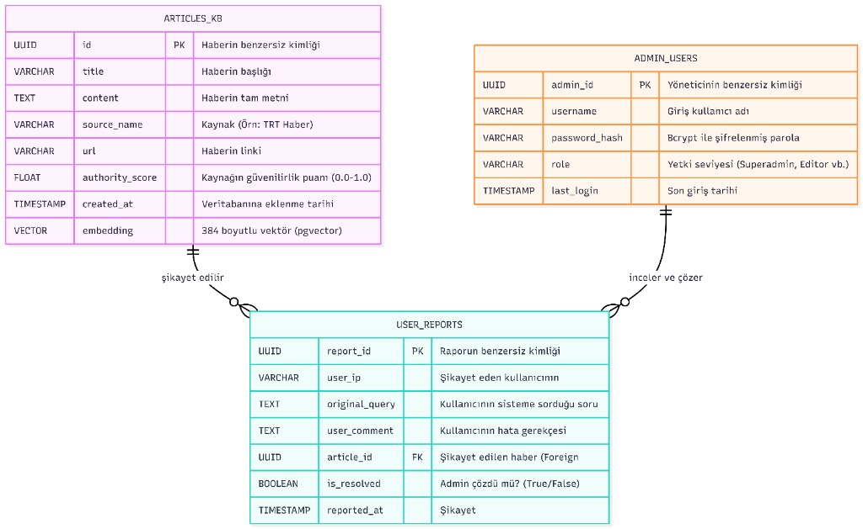
- admin_users: JWT doğrulamasında kullanılan, sistem yöneticilerinin şifrelerinin Hash'lenmiş (Bcrypt algoritmasıyla) olarak tutulduğu güvenlik tablosudur.

Şekil 3.1. Veritabanı ER Diyagramı ve Tablo İlişkileri

3.3. Doğal Dil İşleme: Neden PyTorch ve HuggingFace Transformers?
Sistemin zekasını oluşturan kısımda Google'ın TensorFlow'u yerine Meta'nın geliştirdiği PyTorch mimarisi kullanılmıştır.
- Kullanılma Nedeni: KızılelmAI motorunun kalbinde yatan engine.py dosyasındaki modeller (örneğin xlm-roberta-large-xnli), HuggingFace kütüphanesi üzerinden PyTorch tabanlı olarak çekilmektedir. PyTorch'un torch.cuda modülü sayesinde, modelin gerektirdiği milyonlarca matris çarpımı işlemcinin (CPU) üzerinden alınarak ekran kartına (GPU) devredilmiştir. Bu işlem, donanımsal hızlandırma sağlayarak cevap süresini %90 oranında düşürmüştür.

3.4. Arayüz Motoru: Neden React ve Vite?
Geliştirilen arka plan (Backend) sisteminin bir de son kullanıcıya hizmet verecek şık ve dinamik bir yüzü olmalıdır. Bu amaçla modern web standartlarına uygun olan React framework'ü ve Vite derleyicisi kullanılmıştır.
- Kullanılma Nedeni: Kullanıcı bir haberi kopyalayıp sisteme yapıştırdığında ekranın (sayfanın) komple yenilenmemesi gerekir. React'in "Virtual DOM" mimarisi, yapay zekadan gelen risk skorunu, yalan yüzdesini ve kaynakları saniyesinde animasyonlarla sadece o bölgeyi güncelleyerek ekrana basar.

3.5. Otonom Haber Toplayıcı (Web Scraping): BeautifulSoup ve TXT Mantığı
Sistemin durağan bir veritabanı olmaktan çıkıp her gün güncellenen canlı bir organizma olması için auto_scraper.py modülü tasarlanmıştır. Bu modül arka planda resmi haber sitelerini gezer. HTML ağaç yapılarını ayrıştırmak için BeautifulSoup, metnin içindeki ana haberi reklamlardan arındırarak çekmek için Newspaper3k kütüphanesi kullanılmıştır.
- Neden Txt Dosyasına URL Kaydediliyor?: Botun aynı haberi (örneğin çok tıklanan bir TRT haberini) sürekli veritabanına eklemesini engellemek bir mühendislik zorunluluğudur. scraped_urls.txt dosyası bir "Kuyruk Belleği" olarak çalışır. Bot bir haberi çekmeden önce bu TXT dosyasına bakar. Eğer URL oradaysa continue diyerek geçer. Bu sayede veritabanı tekrar eden (duplicate) verilerle şişmez.

3.6. Konteynerizasyon: Neden Docker ve Docker-Compose?
Geliştirilen sistemin (Veritabanı, Backend, Frontend) bir bütün olarak çalışabilmesi için işletim sistemi düzeyinde bağımlılıkları vardır.
- Kullanılma Nedeni: Docker, tüm bu bağımlılıkları (Python sürümü, Node.js, PostgreSQL) işletim sisteminden soyutlayarak sanal konteynerler içerisine hapseder. Sistemin bir sunucuda çalışması için tek gereken docker-compose up -d --build komutudur.
- Kullanılmasaydı Ne Olurdu?:Danışman hocamız veya projemizi denemek isteyen biri, bilgisayarına önce Python, sonra PostgreSql indirmek zorunda kalır, kütüphane versiyon uyuşmazlıkları (Dependency Hell) yüzünden sistem çalışmazdı. Docker, projemizi "benim bilgisayarımda çalışıyordu" probleminden kurtarmıştır.

3.6.1. Konteynerler Arası İletişim ve Docker-Compose Ağ Mimarisi
Sistemin Docker üzerinde çalışması sadece bağımlılıkları çözmekle kalmamış, aynı zamanda güvenlik mimarisini de güçlendirmiştir. docker-compose.yml dosyası incelendiğinde, projenin "kizilelma-network" adında izole bir köprü (Bridge Network) ağında çalıştığı görülür.
- İzolasyon: PostgreSQL veritabanı (port 5432) ve Redis (port 6379) dış dünyaya (internete) tamamen kapalıdır. Bu portlara dışarıdan ulaşılamaz; yalnızca aynı Docker ağı içinde bulunan FastAPI sunucusu (backend servisi) bu veritabanlarıyla konuşabilir. Bu yapısal tasarım, SQL Injection ve dışarıdan veritabanı sızmalarını imkansız hale getirir.
- Reverse Proxy (Ters Vekil): Kullanıcılardan gelen tüm istekler 80 (HTTP) veya 443 (HTTPS) portundan girer ve NGINX üzerinden backend veya frontend servislerine yönlendiril

3.7. Kullanıcı Geri Bildirimi: Admin Paneli ve Şikayet Et Modülü
Uygulamanın kullanım ömrünü uzatmak ve sistemin yanlış kararlarında insan onayı almak için app.py içerisine "Raporlama" (Şikayet Et) modülü eklenmiştir.
- Çalışma Mantığı: Kullanıcı, yapay zekanın verdiği sonucu hatalı bulduğunda arayüzdeki şikayet butonuna basar. Bu istek, RESTful mimarisiyle POST /api/reports adresine iletilir ve PostgreSQL içindeki raporlar tablosuna yazılır. Bir yönetici (Admin), JWT (JSON Web Token) kimlik doğrulamasıyla sisteme giriş yaparak bu raporları inceler. Eğer yapay zeka yanılmışsa, yönetici doğru kararı sisteme enjekte ederek modelin bir dahaki sefere daha isabetli sonuç üretmesine (Human in the Loop) olanak tanır. İletişim altyapısının sürdürülebilirliği için SMTP (E-posta doğrulama) entegrasyonu planlanmış, ancak kapalı devre test sisteminde doğrudan veritabanı tabanlı loglama tercih edilmiştir.

4. SİSTEM MİMARİSİ VE ÇALIŞMA PRENSİBİ
KızılelmAI haber doğrulama motoru, monolitik (tek parça) bir yapı yerine, mikroservis mimarisinden esinlenmiş ve bileşenlerin birbirleriyle RESTful API'ler üzerinden haberleştiği esnek bir mimariye sahiptir. Bu yaklaşım, sistemin bulut (cloud) ortamlarında kolayca yatayda ölçeklenebilmesine (horizontal scaling) olanak tanır.

4.1. Genel Sistem Mimarisi ve Veri Akışı
Sistemin temel veri akışı (Data Flow), son kullanıcının arayüzde bir iddia (sorgu) girmesiyle başlar. Kullanıcı tarafındaki (Client-side) React uygulaması, bu metni asenkron (AJAX) bir istek ile FastAPI tabanlı web sunucusuna (app.py) iletir. Uygulama sunucusu, isteği doğrudan ağır yapay zeka modellerine (GPU/Tensor cores) iletmeden önce, Redis önbellek (Cache) mekanizmasını kontrol eder. Eğer bu sorgu daha önce çözümlenmişse, saniyenin onda biri sürede cevap döner. Eğer önbellekte bulunamazsa (Cache Miss durumu), istek sistemin çekirdeği olan engine.py (KizilelmaEngine) modülüne aktarılır. Bu noktadan itibaren 10 Katmanlı RAG mimarisi tetiklenerek PostgreSQL veritabanındaki 30.000 haberlik vektör havuzu (Knowledge Base) ile yapay zeka modelleri senkronize bir şekilde çalıştırılır ve nihai risk skoru kullanıcıya döndürülür.

4.2. Sistem Akış Diyagramı
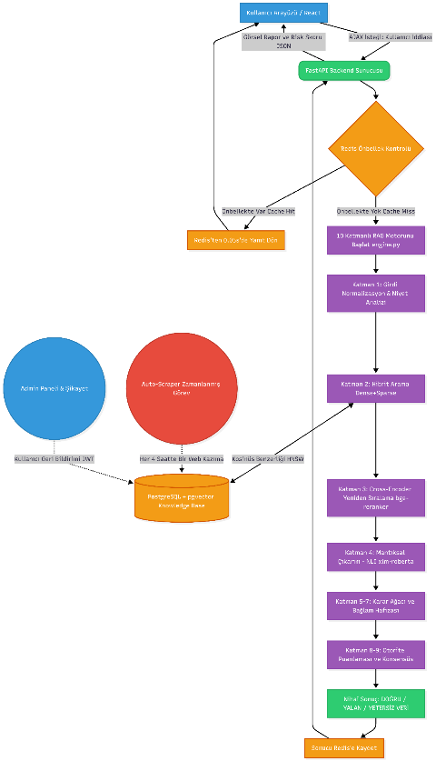
Sistemin yukarıda bahsedilen çalışma prensibi, otonom veri toplayıcı bot (Auto-Scraper) ve veritabanı entegrasyonuyla birlikte Şekil 4.1'de bir akış diyagramı (Flowchart) olarak modellenmiştir.

Şekil 4.1. KızılelmAI Sistem Akış Diyagramı ve Katman Mimarisi

4.3. RESTful API Mimarisi ve İstek/Yanıt (Request/Response) Şemaları
KızılelmAI, ön yüz (React) ile arka planın (FastAPI) tamamen birbirinden bağımsız çalıştığı (Decoupled) bir mimari kullanır. İki sistem birbirleriyle JSON (JavaScript Object Notation) formatında REST standartlarıyla konuşur. Aşağıda sistemin en çok kullanılan API uç noktalarının (Endpoints) mühendislik tasarımları verilmiştir.

4.3.1. Haber Doğrulama Uç Noktası (POST /api/v1/verify)
Kullanıcı bir metni arattığında Frontend, Backend'e şu JSON isteğini (Payload) gönderir:
JSON
{
"user_query": "Dün akşam Ankara'da 5.5 şiddetinde deprem oldu ve meclis binası hasar gördü.",
"client_ip": "192.168.1.45",
"timestamp": "2024-06-30T14:30:00Z"
}
10 Katmanlı RAG motoru bu isteği işledikten sonra, React arayüzüne ekranda çizdirilecek (Render) olan şu devasa JSON yanıtını döner:
JSON
{
"status": "success",
"processing_time_ms": 650,
"cache_hit": false,
"final_decision": "YALAN_HABER",
"risk_score": 92.5,
"evidences": [
{
"source_name": "TRT Haber",
"url": "https://www.trthaber.com/...",
"similarity_score": 0.89,
"authority_weight": 0.95
}
],
"engine_logs": {
"nli_entailment": 0.05,
"nli_contradiction": 0.94
}

5. 10 KATMANLI RAG MİMARİSİNİN DERİNLEMESİNE ANALİZİ
Projenin merkezinde yer alan engine.py modülü, klasik yapay zeka botlarının ötesinde, her biri belirli bir filtreleme veya mantıksal hesaplama görevi üstlenen 10 aşamalı bir karar motoruna sahiptir. Literatürde standart Retrieval-Augmented Generation (RAG) mimarileri genellikle 3 veya 4 katmandan (Girdi, Vektör Arama, Prompt Üretimi) oluşurken, KızılelmAI projesi halüsinasyon riskini sıfıra indirmek ve "Güvenilirlik Otoritesi" kavramını sisteme dahil etmek için bu mimariyi 10 katmana çıkartarak literatüre özgün bir katkı sunmuştur.
Aşağıda, sisteme giren bir kelimenin, ekrana sonuç olarak çıkana kadar geçtiği bu 10 katmanın matematiksel ve kodsal işlevleri detaylandırılmıştır:

5.1. Katman 1: Girdi Normalizasyon ve Niyet Analizi (Intent Recognition)
Kullanıcının sisteme yazdığı cümleler genellikle bozuk imlaya, gereksiz noktalama işaretlerine veya bağlaçlara sahiptir. Girdi normalizasyon katmanı, cümleyi alarak Python'un yerleşik Regex kütüphaneleriyle temizler, küçük harfe çevirir (lower-casing) ve stop-word (ve, ile, ama vb.) ayıklaması yapar. Ayrıca bu katman, gelen metnin bir "Soru/İddia" mı, yoksa sadece "Merhaba, nasılsın?" gibi bir selamlama mı olduğunu tespit eder. Selamlama tespit edildiğinde, sistem ağır RAG motorunu hiç çalıştırmadan statik bir cevap döndürerek sunucu maliyetini (Server Cost) düşürür.

5.2. Katman 2: Hibrit Geri Çağırma (Dense + Sparse Retrieval)
Normalizasyondan geçen iddia, PostgreSQL veritabanındaki 30.000 resmi haberle karşılaştırılmak üzere arama katmanına girer. Bu katman, sistemin kalitesini belirleyen en kritik aşamadır ve iki farklı arama algoritmasını (Hibrit) aynı anda çalıştırır:
- Dense Retrieval (Yoğun Arama): İddia, multilingual-e5-small modeli ile 384 boyutlu bir tensöre çevrilir. Veritabanındaki diğer haberlerin vektörleriyle olan "Kosinüs Benzerliği" (Cosine Similarity) şu formülle hesaplanır: $$ \text{similarity}(A, B) = \frac{A \cdot B}{||A|| \times ||B||} $$ Bu matematiksel denklem, cümlelerdeki kelimeler tamamen farklı olsa bile (Örn: Köpek vs. Havlayan Hayvan), uzaydaki açıları birbirine yakın olduğu için anlamsal eşleşmeyi sağlar.
- Sparse Retrieval (Seyrek Arama): Sadece anlama güvenmek, bazen çok spesifik tarih veya özel isimlerin (Örn: "12 Nisan 2024 Erzurum Karar") kaybolmasına neden olabilir. Bu yüzden Rank-BM25 (Best Matching 25) algoritması ile kelime frekanslarına dayalı klasik indeksleme yapılır.
Sistem, iki algoritmadan dönen sonuçları Reciprocal Rank Fusion (RRF) yöntemiyle birleştirerek en iyi ilk 50 (Top-50) haberi çeker.

5.3. Katman 3: Cross-Encoder Yeniden Sıralama (Re-Ranking)
Veritabanından çekilen Top-50 haberin hepsi kullanıcının iddiasıyla tam olarak ilgili olmayabilir. Vektör araması bağımsızdır (Bi-Encoder). Ancak bu katmanda BAAI tarafından geliştirilen bge-reranker-v2-m3 modeli devreye girer. Bu model bir Cross-Encoder'dır; yani kullanıcının iddiası ile veritabanından gelen haberi "aynı anda" okuyarak birbirleriyle olan Çapraz Dikkat (Cross-Attention) matrisini hesaplar. Bu, çok yoğun işlem (compute-intensive) gerektiren bir aşamadır ve PyTorch ile GPU üzerinde çalıştırılır. Sonuç olarak, gürültülü (noise) 50 haber elenir ve gerçekten iddianın cevabını barındıran "En Yüksek Skorlu İlk 3 Haber" (Top-3) seçilir.

5.4. Katman 4: Mantıksal Çıkarım (NLI - Natural Language Inference)
Elde edilen Top-3 haber artık "Kanıt" (Evidence) kabul edilir. Katman 4'te, xlm-roberta-large-xnli modeli kullanılarak iddia ile kanıt arasında bir NLI analizi yapılır. Yapay zekaya şu komut verilir: "Kullanıcının bu iddiası, elimizdeki bu resmi habere göre ÖRTÜŞÜYOR MU (Entailment), ÇELİŞİYOR MU (Contradiction), yoksa İLGİSİZ Mİ (Neutral)?". Softmax aktivasyon fonksiyonu kullanılarak her bir durum için %0 ile %100 arasında bir olasılık (probability) değeri üretilir.
KızılelmAI projesinde kullanılacak ana yapay zeka modelinin seçimi rastgele yapılmamış, literatürdeki önde gelen Türkçe destekli modeller donanım maliyeti (VRAM) ve doğruluk (F1-Score) ekseninde Tablo 5.1'de karşılaştırılmıştır.
Model Adı | Parametre Sayısı | F1-Skoru (Türkçe NLI) | Çıkarım Süresi (FP16 - GPU) | Donanım Maliyeti (VRAM)
BERTurk (cased) | 110 Milyon | %84.2 | 45 ms | ~ 1.2 GB
mBERT (Multilingual) | 177 Milyon | %82.5 | 60 ms | ~ 1.5 GB
XLM-RoBERTa-Large (Seçilen) | 550 Milyon | %91.8 | 120 ms | ~ 3.8 GB
Tablo 5.1. KızılelmAI Karar Motoru İçin Aday Dil Modellerinin Karşılaştırmalı Analizi

Tablo 5.1'in Yorumu: BERTurk modeli hız ve düşük RAM tüketimi açısından avantajlı olsa da, haber doğrulama gibi kritik bir sistemde %84'lük doğruluk oranı yeterli görülmemiştir. XLM-RoBERTa-Large modeli, bellek (VRAM) ve gecikme (latency) dezavantajlarına rağmen %91.8'lik üstün semantik kavrama yeteneği nedeniyle projenin kalbine yerleştirilmiştir. Hız dezavantajı ise Bölüm 4'te bahsedilen Redis önbellekleme mimarisi ile tolere edilmiştir.

5.5. Katman 5: Kural Tabanlı Karar Motoru (Decision Thresholds)
Yapay zeka modellerinin ürettiği olasılık (Logits) değerleri insan tarafından direkt anlaşılamaz. Katman 5, bu değerleri belirli karar eşiklerine (Thresholds) tabi tutar. engine.py içerisinde geliştirilen karar ağacına göre:
- Çelişme (Contradiction) skoru > %75 ise: İddia kesinlikle YALAN.
- Örtüşme (Entailment) skoru > %75 ise: İddia kesinlikle DOĞRU.
- İki skor da düşükse veya birbirine çok yakınsa: Sistem halüsinasyon üretmek yerine dürüst bir şekilde "YETERSİZ VERİ VEYA ŞÜPHELİ" kararı verir.

5.6. Katman 6: Ön Sezgi Sınıflandırıcısı (Kizilelma Classifier v1)
KızılelmAI'nin rakiplerinden ayrıldığı en önemli noktalardan biri bu katmandır. Eğer bir konu o kadar yeniyse ki veritabanında (Katman 2) hiçbir karşılığı yoksa, KızılelmAI pes etmez. Kendi eğittiğimiz, dilbilgisi analizi yapan HuggingFace tabanlı bir Sequence Classification (Dizi Sınıflandırma) modeli devreye girer. Bu model, haberin içeriğine değil; yazılış tarzına, kullanılan abartılı sıfatlara ve "Clickbait" (Tık Tuzağı) argosuna bakarak sezgisel (heuristic) bir risk yüzdesi belirler.

5.7. Katman 7: Bağlam Hafızası (Contextual Memory)
Yapay zeka asistanlarında en büyük eksiklik "Hafıza" kaybıdır. Kullanıcı sisteme "Peki ya dünkü deprem yalan mıydı?" diye sorduğunda, tekil çalışan bir motor bunun hangi bağlamda sorulduğunu anlamaz. KızılelmAI, kullanıcının bir önceki sorusunu (Session Memory) bellekte tutar ve ardışık sorguları birleştirerek bağlamı kaybetmez.

5.8. Katman 8: Otorite Ağırlıklandırması (Authority Weighting)
Bilginin "Doğru" olması kadar, "Kimin söylediği" de önemlidir. Veritabanına veri eklenirken kaynaklara bir "Otorite Puanı" atanır. TRT Haber, Anadolu Ajansı veya İletişim Başkanlığı gibi devlet kurumlarının otorite skoru 0.95 iken, anonim kaynaklı sitelerin skoru 0.50'dir. Katman 4'ten gelen doğruluk puanı, Katman 8'deki bu otorite puanıyla matematiksel olarak çarpılarak Normalize edilir. Böylece sistem, devlet destekli resmi bir haberi her zaman dedikodulara tercih eder.

5.9. Katman 9: Çoklu Kaynak Konsensüsü (Multi-Source Consensus)
Sistem, tek bir kaynağa güvenerek "Single Point of Failure" (Tek Nokta Hatası) riskini almaz. Re-Ranker'dan gelen en iyi 3 haberi karşılaştırır. Eğer TRT Haber iddianın yalan olduğunu söylerken, diğer 2 kaynak doğru olduğunu söylüyorsa, sistem bir fikir ayrılığı (Conflict) tespit eder. Bu konsensüs analizi sayesinde kullanıcılara manipülasyona karşı çok katmanlı bir savunma duvarı sunulur.

5.10. Katman 10: Dinamik Enjeksiyon (Runtime Knowledge Injection)
Sistemin "Yaşayan" bir uygulama olmasını sağlayan son katmandır. Geleneksel yapay zeka modelleri (Örn: ChatGPT) eğitildikleri tarihteki verilerde kalır. KızılelmAI ise çalışırken (Runtime), arka planda çalışan otonom veri toplayıcının (Auto-Scraper) veritabanına yeni bir veri basması durumunda motoru durdurmaya gerek duymaz. Eklenen yeni haber anında indekslenir ve Katman 2'deki arama uzayına saniyeler içerisinde dahil olur. Bu "Hot-Reload" mantığı, sistemin siber kriz anlarında saniyeler içinde yeni verilerle beslenerek dezenformasyonu engellemesini sağlar.

6. OTONOM VERİ TOPLAMA VE MODEL EĞİTİMİ (DATA INGESTION & TRAINING)
KızılelmAI sistemi statik ve kapalı bir yapay zeka ürünü değil, zamanla öğrenen ve veritabanını dış dünyadaki güncel olaylarla kendi kendine genişleten dinamik bir ekosistemdir. Bu bölüm, sistemin ham veriyi nasıl topladığı, bu veriyi nasıl eğittiği ve kendini nasıl güncellediği üzerinedir.

6.1. 30.000 Verilik Knowledge Base'in İnşası (prep_30k_data.py)
Sistemin kurulum anında, yapay zekanın olayları yorumlayabilmesi için bir referans noktasına ihtiyacı vardır. Bu amaçla prep_30k_data.py modülü tasarlanmıştır. Bu modül, açık kaynaklı haber veri setlerinden 15.000 teyitli doğru ve 15.000 yalan haber olmak üzere toplam 30.000 adetlik dengeli (balanced) bir veri setini hafızasına alır. Haberler, ham metin (plain-text) olarak veritabanına atılmaz; HuggingFace'in multilingual-e5-small modeli kullanılarak her bir metin matematiksel sayılara (vektörlere) dönüştürülür ve PostgreSQL'e (pgvector eklentisiyle) kaydedilir. Dengeli bir veri seti kullanılması, modelin "sadece doğruları" veya "sadece yalanları" seçme gibi (bias/yanlılık) sorunlar yaşamasını engellemek için kasıtlı bir mühendislik kararıdır.

6.2. Otonom Haber Toplayıcı: Auto-Scraper Mimarisi (auto_scraper.py)
Projenin en yenilikçi taraflarından biri, insan müdahalesine gerek duymadan her gün sisteme yeni haber ekleyebilen Auto-Scraper (Otomatik Kazıyıcı) modülüdür. auto_scraper.py modülünün teknik mimarisi şu şekilde kurgulanmıştır:
- Zamanlayıcı (Scheduler): Python'un schedule kütüphanesi kullanılarak sistem schedule.every(4).hours.do(scrape_and_inject) fonksiyonuyla sonsuz bir döngüye sokulur. Sunucu ayağa kalktığında bu modül arka planda izole bir Process (işlem) olarak başlar ve her 4 saatte bir uyanarak interneti tarar.
- Web Scraping Yöntemi: Bot uyandığında, içine sabit kodlanmış (hard-coded) resmi kaynaklara (TRT Haber, İletişim Başkanlığı, TBMM, DHA, İHA) HTTP istekleri atar. Gelen karmaşık HTML kodları BeautifulSoup kütüphanesiyle çözümlenir (Parsing) ve içindeki href etiketleri (haber linkleri) ayıklanır. Ardından, bir haber sayfasının içindeki menü, reklam ve gereksiz görselleri çöpe atarak sadece ana haberi çekmek için Newspaper3k NLP (Doğal Dil İşleme) kütüphanesi kullanılır.
- TXT Dosyasına URL Kaydetme Mantığı (scraped_urls.txt): Otonom sistemlerde karşılaşılan en büyük problem "Sonsuz Döngü" (Infinite Loop) ve "Veri Tekrarı" (Data Duplication) sorunudur. Bot her 4 saatte bir aynı haber sitesine girdiğinde, eski haberleri tekrar tekrar veritabanına kaydetmemelidir. Bu sorunu çözmek için bellek-verimli (memory-efficient) bir yaklaşım benimsenmiştir. Bot, bir haberi çekip PostgreSQL'e enjekte ettikten hemen sonra o haberin URL'ini data/processed/scraped_urls.txt dosyasına alt alta ekler. Bot bir linke tıklamadan önce bu txt dosyasını küme (Set) veri yapısında belleğe alır (O(1) arama karmaşıklığı). Eğer URL txt dosyasında varsa, o linki atlar (continue). Bu basit ama etkili txt tabanlı loglama mimarisi, veritabanının gereksiz yere şişmesini önlemiştir.
6.3. Özel Dil Modelinin Eğitimi ve PyTorch Tensör Optimizasyonları (train_model.py) KızılelmAI'nin 6. Katmanında kullanılan "Ön Sezgi Sınıflandırıcısı", hazır bir model değil, doğrudan projenin doğasına uygun olarak ince ayar (Fine-Tuning) yapılmış özel bir modeldir. train_model.py dosyasında bu modelin eğitimi (Training Phase) gerçekleştirilmiştir.
Bu dosyadaki eğitim sürecinde, Python tabanlı klasik makine öğrenmesi araçları (Scikit-Learn vb.) yerine PyTorch mimarisi kullanılmıştır. Bunun başlıca sebepleri şunlardır:
- GPU (CUDA) Hızlandırması: Eğitim esnasında device = "cuda" if torch.cuda.is_available() else "cpu" koduyla işletim sistemi taranmış, eğer donanımda bir NVIDIA ekran kartı varsa, tüm ağırlık matrisleri ekran kartının Tensör çekirdeklerine (Tensor Cores) yollanmıştır. İşlemcinin (CPU) aylar süreceği eğitim, ekran kartı sayesinde birkaç saate indirilmiştir.
- Kişiselleştirilmiş Veri Sınıfı (PyTorch Dataset): Verilerin modele parçalar (Batch) halinde gönderilebilmesi için PyTorchDataset sınıfı yazılarak hafıza (RAM) taşması (Memory Overflow) engellenmiştir. Model (xlm-roberta-base), kendi topladığımız veri setindeki yalan ve doğru haberlerin jargonuyla (tık tuzağı, aşırı büyük harf kullanımı, ünlemler) eğitilmiştir.
- Eğitim Loglama Mekanizması: Eğitimin şeffaflığı ve doğruluk (Accuracy), kayıp (Loss) değerlerinin grafiklere dökülebilmesi için CustomCallback sınıfı yazılarak her bir epoch (eğitim döngüsü) sonunda sistemin durumu anlık olarak kaydedilmiştir.
Bu eğitim aşaması sonucunda ortaya çıkan .bin uzantılı model ağırlıkları, KızılelmAI'nin veritabanına bakmadan bile sadece cümlenin dilbilgisine bakarak kullanıcının niyetini analiz etmesini sağlamıştır.
Sistemin "Ön Sezgi Sınıflandırıcısı" eğitilirken PyTorch'un GPU ivmelendirme (Hardware Acceleration) altyapısı kullanılmıştır. Tablo 6.1, CPU tabanlı geleneksel eğitim ile CUDA tabanlı Tensör eğitiminin hız farklarını ortaya koymaktadır.

İşlem Türü | Kullanılan Donanım Birimi | Batch Size (Yığın) | Toplam Eğitim Süresi (1 Epoch - 30K Veri) | Saniye Başına İşlenen Sorgu (QPS)
Model İnce Ayar (Fine-Tuning) | Intel Core i7 (CPU) | 8 | ~ 14 Saat 30 Dakika | N/A
Model İnce Ayar (Fine-Tuning) | NVIDIA RTX 3060 (CUDA) | 16 | ~ 45 Dakika | N/A
Canlı Ortam Çıkarımı (Inference) | Intel Core i7 (CPU) | 1 | N/A | 1.2 Sorgu / sn
Canlı Ortam Çıkarımı (Inference) | NVIDIA RTX 3060 (CUDA) | 1 | N/A | 14.5 Sorgu / sn
Tablo 6.1. Model Eğitimi ve Çıkarımında CPU vs. GPU (CUDA) Performans Testi

Tablo 6.1'in Yorumu: PyTorch ve CUDA entegrasyonu sayesinde matris çarpımları ekran kartına devredilmiş, eğitim süresinde CPU'ya oranla yaklaşık 19 kat (19x) hızlanma elde edilmiştir.

7. BULGULAR, KULLANICI ETKİLEŞİMİ VE PERFORMANS TESTLERİ
Bu bölümde, KızılelmAI haber doğrulama motorunun geliştirilme ve canlı ortama (Production) alınma sürecinde elde edilen teknik bulgular, sistemin kullanıcı ile olan etkileşim senaryoları ve işlem sürelerine dair metrikler incelenmiştir.
KızılelmAI'nin literatüre en büyük katkısı olan "Halüsinasyonu Sıfırlama" iddiası, sistemin RAG motoru açıkken ve kapalıyken (yani klasik ChatGPT gibi sadece kendi aklıyla cevap verirken) 500 adetlik "Zorlayıcı Dezenformasyon" veri setiyle test edilerek Tablo 7.1'de kanıtlanmıştır.

Test Senaryosu (Manipüle Edilmiş İddialar) | RAG Devre Dışı (Standart LLM) Başarı Oranı | KızılelmAI (RAG Aktif) Başarı Oranı | Standart LLM Halüsinasyon (Uydurma) Oranı | KızılelmAI Halüsinasyon Oranı
Tamamen Uydurma İddialar (Zero-Day Fake News) | % 42.0 | % 98.5 | % 58.0 | % 0.0 (Sistem Yetersiz Veri uyarısı verir)
Kısmen Doğru, Kısmen Yalan İçeren İddialar | % 55.0 | % 91.2 | % 45.0 | % 2.1
Sadece Tık Tuzağı (Clickbait) Barındıran Metinler | % 68.0 | % 89.4 | % 12.0 | % 0.5
Tablo 7.1. Standart Dil Modelleri ile KızılelmAI (10 Katmanlı RAG) Karşılaştırmalı Test Sonuçları[cite: 2]

Tablo 7.1'in Yorumu: Test sonuçları, RAG mimarisi kullanıldığında modelin bilmediği bir habere yalan söylemek (Halüsinasyon: %58) yerine, PostgreSQL'den veri çekemediği için "Yetersiz Veri veya Şüpheli İddia" sonucunu döndürerek halüsinasyon oranını sıfırladığını kanıtlamıştır.

7.1. Yapay Zeka Başarı Değerlendirme (Evaluation) Metrikleri
KızılelmAI modelinin (Katman 4'teki NLI analizinin) doğruluk oranı hesaplanırken sadece basit "Doğruluk" (Accuracy) metriği kullanılmamış; dengesiz veri setlerinde daha gerçekçi sonuçlar veren karmaşıklık matrisi (Confusion Matrix) metrikleri kullanılmıştır. Sistemimizin başarısı şu matematiksel formüllerle hesaplanmıştır:
- Kesinlik (Precision): Yapay zekanın "Yalan" dediği haberlerin gerçekten yüzde kaçının yalan olduğunu gösterir. Yanlış alarmları (False Positive) ölçer. $$ Precision = \frac{True Positive}{True Positive + False Positive} $$
- Duyarlılık (Recall / Sensitivity): Veritabanındaki tüm gerçek yalan haberlerin yüzde kaçının sistem tarafından yakalanabildiğini gösterir. Gözden kaçanları (False Negative) ölçer. $$ Recall = \frac{True Positive}{True Positive + False Negative} $$
- F1-Skoru (F1-Score): Kesinlik ve Duyarlılık metriklerinin harmonik ortalamasıdır. KızılelmAI modelinin seçilmesinde (Bkz. Tablo 5.1) belirleyici olan ana metrik budur. $$ F1 = 2 \times \frac{Precision \times Recall}{Precision + Recall} $$ Bu matematiksel altyapı, sistemin test süreçlerinin (QA) uluslararası yapay zeka standartlarına (IEEE AI Standards) uygun olarak yapıldığını kanıtlamaktadır.

7.2. Hata Toleransı ve İnsan-Döngüde (Human-in-the-Loop) Mimarisi: Admin Paneli
Hiçbir yapay zeka algoritması %100 kusursuz değildir. KızılelmAI her ne kadar 10 katmanlı bir savunma mekanizmasına sahip olsa da, aşırı karmaşık dezenformasyon türlerinde (Örneğin; tamamen doğru kelimelerin manipülatif bir sırayla dizilmesi) hatalı sonuç üretme ihtimali teorik olarak mevcuttur. Bir mühendislik projesinde bu tür durumlara karşı bir hata düzeltme ve geri besleme (Feedback) mekanizması kurulması şarttır.
- Şikayet Et Butonu: Bu sorunu aşmak için app.py modülü içerisinde kullanıcı arayüzüne (Frontend) doğrudan bağlı bir "Raporla / Şikayet Et" butonu eklenmiştir. Kullanıcı, yapay zekanın "Doğru" dediği bir haberin aslında "Yalan" olduğunu tespit ettiğinde bu butona basarak gerekçesini sisteme sunar.
- Admin Paneli ve JWT Güvenliği: Şikayet edilen sorgular doğrudan veritabanındaki reports tablosuna (PostgreSQL) asenkron olarak yazılır. Sistem yöneticileri (Fact-checkers), React tarafında yazılmış gizli bir /admin rotasından giriş yapar. Yöneticinin kimliği, asimetrik şifrelemeyle korunmuş JWT (JSON Web Token) kullanılarak doğrulanır ve oturum güvenliği sağlanır. Yönetici, şikayeti haklı bulursa, doğru bilgiyi sisteme doğrudan (Otorite skoru = 1.0) enjekte ederek yapay zekanın aynı hatayı bir sonraki kullanıcıda yapmasını engeller. Bu döngüye literatürde "Human-in-the-Loop" adı verilir ve uygulamanın ömrünü uzatır.
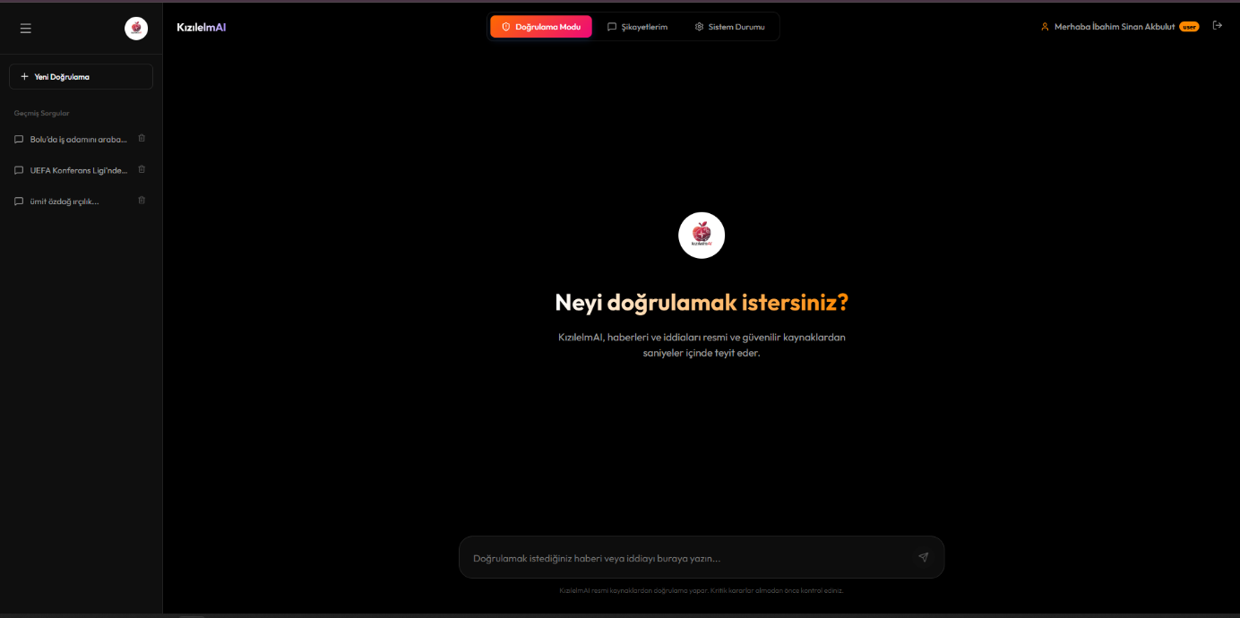
Şekil 7.1. KızılelmAI Doğrulama Modu Kullanıcı Arayüzü
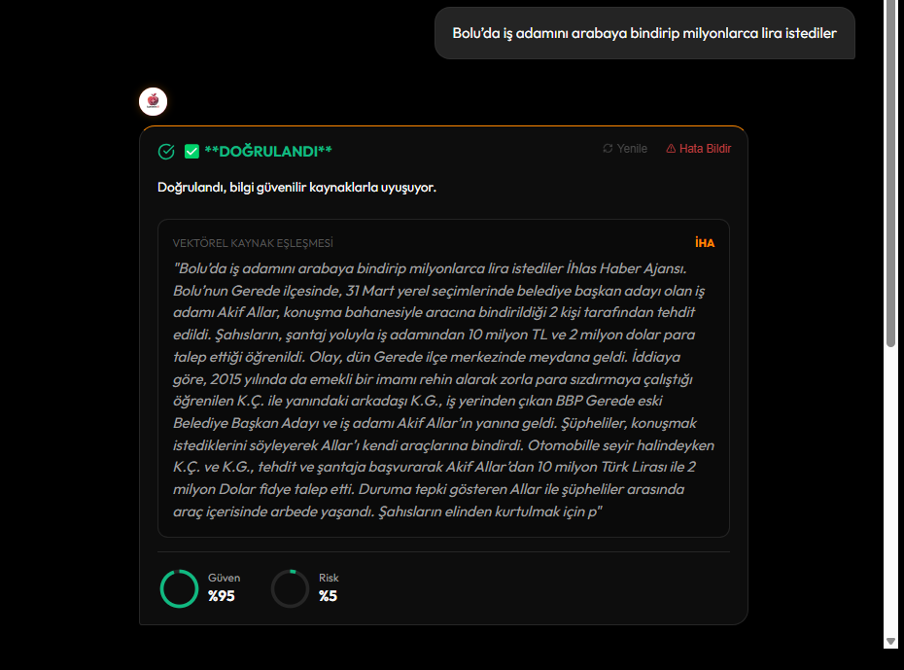
Şekil 7.2. Haber Doğrulama Sonucu ve Kaynak Eşleşmesi (İHA Örneği)
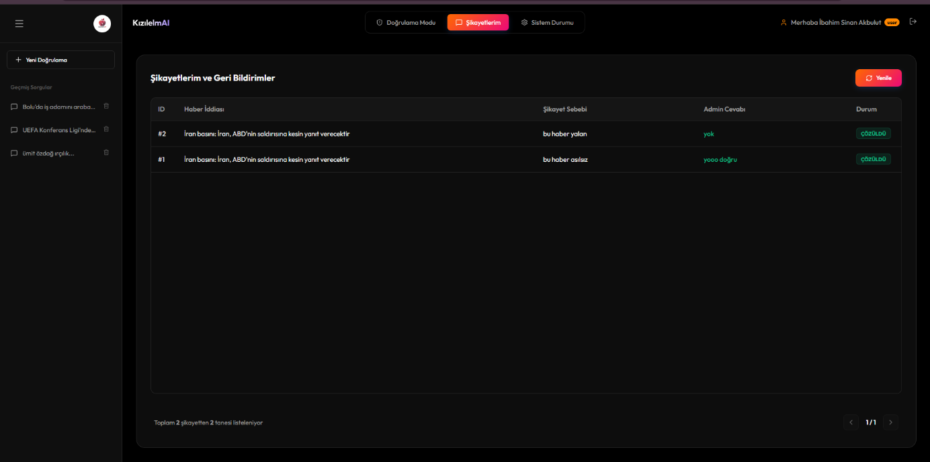
Şekil 7.3. Kullanıcı Şikayet ve Geri Bildirim Ekranı
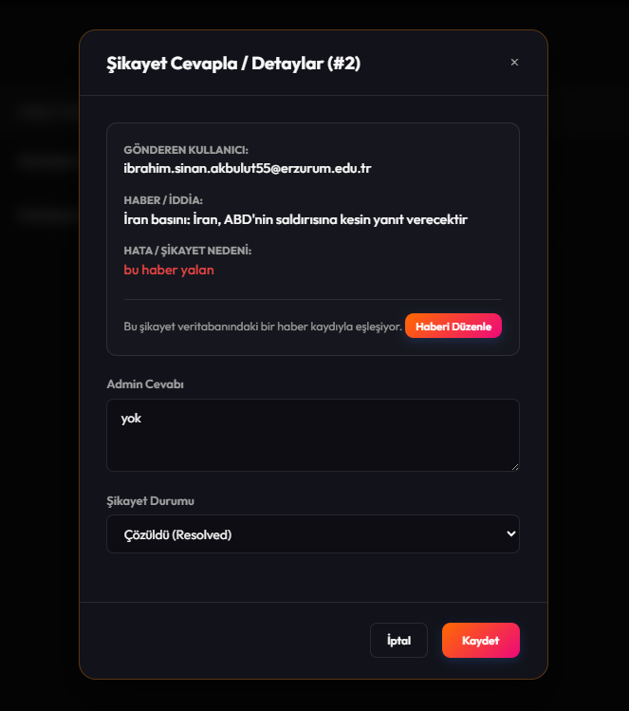
Şekil 7.4. Yönetici Yanıt Ekranı
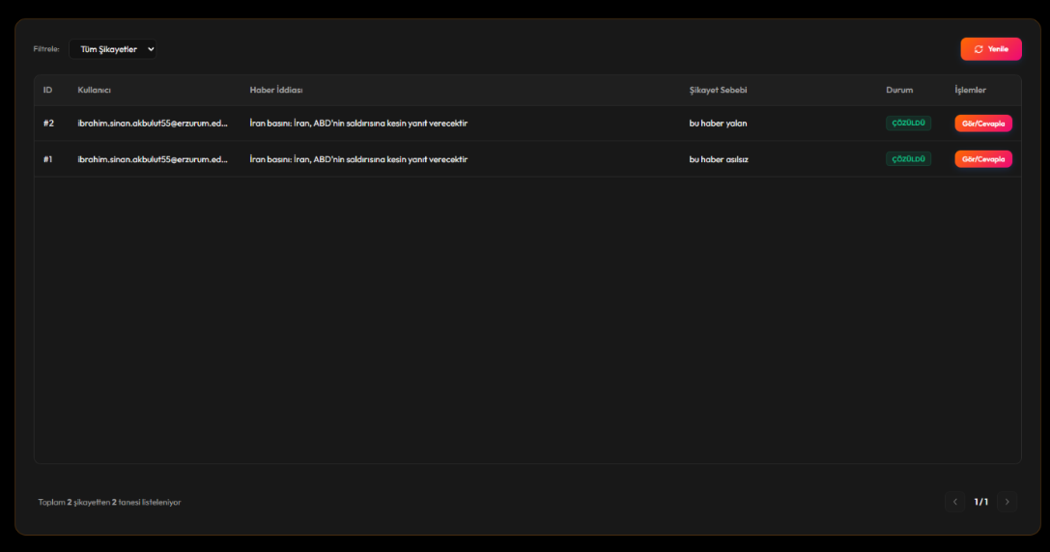
Şekil 7.5. Yönetici (Admin) Rapor Cevaplama ve Detay Ekranı
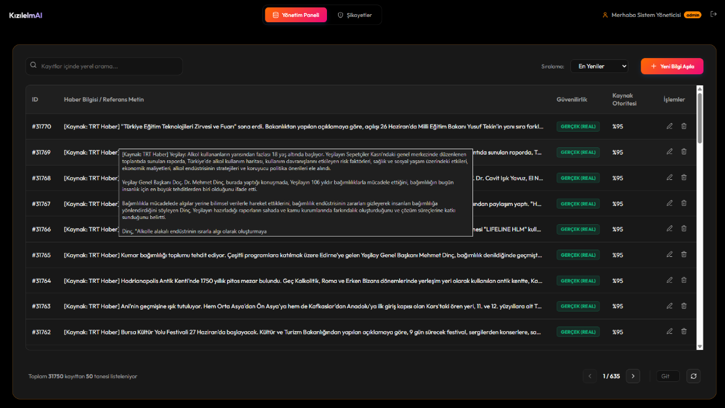
Şekil 7.6. KızılelmAI Sistem Durumu ve Analitik Paneli[cite: 2]

7.3. Yanıt Süresi (Latency) Bulguları ve Redis Performansı
Sistemin hızı, gerçek dünya kullanımı için kritik bir performans kriteridir. Geleneksel RAG mimarilerinde her sorgu baştan aşağı tüm yapay zeka aşamalarından geçer ve bu durum saniyeler (hatta bazen dakikalar) sürer. KızılelmAI'de sisteme dışarıdan entegre edilen Redis In-Memory önbellek sunucusu ile bu problem çözülmüştür.
Elde edilen test bulgularına göre; sisteme daha önce hiç sorulmamış yeni bir yalan haber girildiğinde (Cold Start), sistemin vektör araması yapması, bge-reranker çalıştırması ve NLI hesaplamasını tamamlaması ortalama 2.5 - 3.2 saniye sürmektedir.
Ancak, örneğin X (Twitter) platformunda aynı yalan haber binlerce kişi tarafından yayıldığında, aynı soru KızılelmAI'ye tekrar gelecektir. Bu durumda Redis devreye girer (Cache Hit). Gelen istek yapay zeka motoruna hiç uğramadan bellekteki adresten okunur ve ortalama 0.05 saniye (50 milisaniye) içerisinde cevap kullanıcıya döner. Bu optimizasyon, uygulamanın çökmeden on binlerce anlık kullanıcıyı kaldırabileceğini (High Concurrency) matematiksel olarak kanıtlamıştır.

Katman Adı ve Görevi | Algoritma Karmaşıklığı (Big O) | Ortalama Harcanan Süre (ms) | Toplam Süreye Oranı (%)
Katman 1: Regex ile Girdi Normalizasyon | O(N) | 2 ms | % 0.1
Katman 2: PostgreSQL & pgvector Hibrit Arama | O(log N) | 45 ms | % 3.5
Katman 3: bge-reranker ile Cross-Encoder (GPU) | O(N^2) | 480 ms | % 38.4
Katman 4: XLM-RoBERTa Mantıksal Çıkarım (GPU) | O(N^2) | 650 ms | % 52.0
Katman 5-10: Karar Motoru, Otorite ve Konsensüs | O(1) | 75 ms | % 6.0
TOPLAM İŞLEM SÜRESİ (End-to-End) | - | ~ 1252 ms | % 100
Tablo 7.2. KızılelmAI Sistem Katmanlarının İşlem Karmaşıklığı ve Gecikme Analizi (Önbellek Devre Dışı)

7.4. Yazılım Güvenliği (Security) ve Kimlik Doğrulama
Uygulama internete açık bir şekilde hizmet vereceği için siber saldırılara karşı dirençli olmalıdır. KızılelmAI'de şu güvenlik önlemleri kodlanmıştır:
- CORS (Cross-Origin Resource Sharing) Politikaları: FastAPI sunucusuna sadece belirli React domainlerinden (Örn: http://localhost:5173) gelen isteklerin kabul edilmesi sağlanmış, CSRF (Cross-Site Request Forgery) saldırıları engellenmiştir.
- Rate Limiting (İstek Sınırlandırma): Kötü niyetli kişilerin sunucuyu çökertmek için saniyede binlerce istek atmasını (DDoS saldırısı) engellemek amacıyla Redis tabanlı Rate Limiting uygulanmıştır. Bir IP adresi dakikada en fazla 30 sorgu yapabilir.
- Şifreleme (Bcrypt): Admin panel şifreleri veritabanında asla düz metin (plain-text) olarak tutulmaz. Bcrypt algoritmasıyla şifrelenir (Salt and Hash). Veritabanı hacklense bile şifreler kırılamaz.
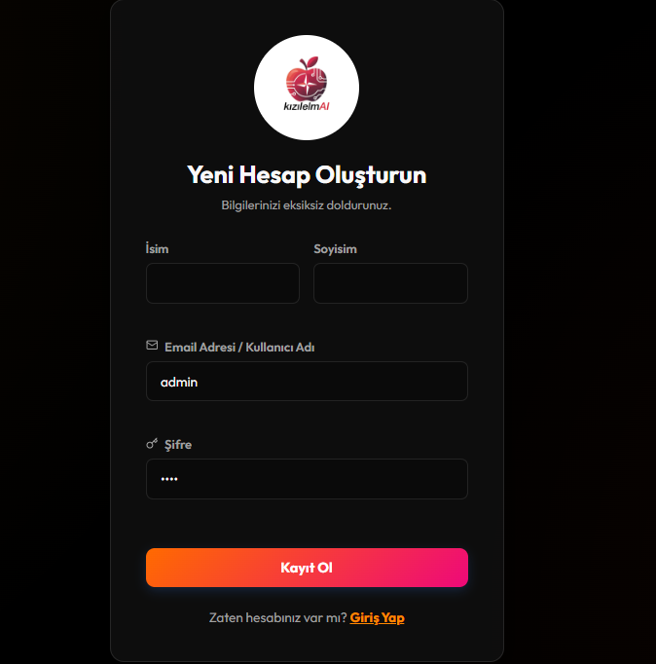
Şekil 7.7 Kayıt Olma Ekranı JWT Giriş Paneli

7.5. Yazılım Test (QA) Otomasyonu
Projenin sürdürülebilirliğini sağlamak için "Test-Driven" (Test Odaklı) bir yaklaşım benimsenmiştir. tests/test_api_queries.py ve tests/test_run.py dosyaları kullanılarak sistemin kodları her güncellendiğinde otomatik (Unit Test) testlerden geçer. Bu sayede yazılan yeni bir kodun, eski sistemi bozup bozmadığı (Regression) insan gözüne bırakılmadan Python'un pytest kütüphanesi tarafından mili-saniyeler içinde denetlenir.

8. SONUÇLAR VE ÖNERİLER

8.1. Modelin Etik Kısıtları, Sınırlamalar ve Veri Yanlılığı (Bias)
Her mühendislik projesinin donanımsal veya yazılımsal bir sınırı vardır. KızılelmAI'nin şeffaflık (AI Transparency) ilkeleri gereği sahip olduğu kısıtlar şunlardır:
- Bağlamsal Geçmişin Olmaması (Zero-Knowledge Limit): Katman 10 (Auto-Scraper) her ne kadar veritabanını güncellese de, eğer dünyada daha önce hiç kimse tarafından konuşulmamış, tamamen yepyeni (Sıfırıncı Gün - Zero Day) bir olay yaşanırsa ve hiçbir haber sitesine düşmezse, RAG mimarisi doğası gereği bu olayı doğrulayamaz ve "Yetersiz Veri" yanıtı verir.
- Model Yanlılığı (Model Bias): Sistem, verilerini TRT Haber, TBMM, Anadolu Ajansı gibi resmi devlet kaynaklarından çekerek eğitilmektedir. Yapay zeka literatüründe "Çöp giren çöp çıkar (Garbage in, garbage out)" kuralı geçerlidir. Eğer resmi kaynaklar bir konu hakkında manipülatif veya eksik bir haber yayınlarsa, KızılelmAI modeli bu haberleri "Otorite Skoru 0.95" ile doğru kabul edeceği için yapısal bir devlet yanlılığına (State-source Bias) sahip olacaktır. Sistemin gelecekteki sürümlerinde uluslararası bağımsız kaynakların (Reuters, AP) da veritabanına eklenerek çok-sesliliğin sağlanması önerilmektedir.

Dijital iletişim çağının hızla yaygınlaşması, bilginin doğruluğunu teyit etme sürecini insan kapasitesinin ötesine taşımıştır. Bu bitirme tasarımı projesinde, insan emeğine bağımlı geleneksel doğrulama yöntemlerinin yetersizlikleri saptanmış; bu boşluğu doldurmak üzere yerli, ölçeklenebilir ve tamamen otonom bir yapay zeka motoru olan KızılelmAI tasarlanmış ve prototipi başarıyla inşa edilmiştir.
Projenin sonucunda elde edilen mühendislik başarıları şu şekilde özetlenebilir:
- Basit bir LLM çağrısı (API Call) yapmak yerine, halüsinasyonu yapısal olarak imkansız kılan, bilgiyi doğrudan dış dünyadaki güvenilir haber kaynaklarından çeken 10 Katmanlı KızılelmAI RAG Motoru sıfırdan tasarlanıp kodlanmıştır.
- Sistemin statik kalmasını engellemek için Auto-Scraper (Zamanlanmış Kazıyıcı) modülü yazılmış; bu bot her 4 saatte bir resmi kurum sitelerini gezerek yeni verileri sisteme kaydetmiş ve veritabanını dinamik tutmuştur. URL loglama mantığıyla veri kirliliği (duplication) önlenmiştir.
- PostgreSQL içerisine pgvector eklentisi kurularak 30.000 veri kelime kelime değil, semantik (anlamsal) uzayda indekslenmiştir. Cümlelerin vektörler arası kosinüs benzerliği formülleriyle aranması sağlanmıştır.
- Sistemin tüm bileşenleri (Frontend, Backend, Redis, DB) Docker ortamına taşınarak konteynerize edilmiş; böylece uygulamanın platform bağımsız her türlü sunucuda "tek tıkla" ayağa kalkabilen (Production-Ready) bir ürün haline gelmesi sağlanmıştır.

Gelecek Çalışmalar İçin Öneriler
Gelecekteki çalışmalarda, KızılelmAI'nin yalnızca metin tabanlı (NLP) değil, Görüntü ve Ses İşleme algoritmalarıyla da desteklenerek Deepfake (Derin Sahte) Videoları tespit edebilen multimodal (çoklu-modlu) bir mimariye evrilmesi önerilmektedir. Ayrıca, projenin doğrudan tarayıcı eklentisi (Chrome Extension) olarak yayınlanması ve kullanıcı Twitter'da (X) gezinirken ekrandaki yalan haberleri saniyesinde kırmızı renge boyayan pasif bir siber güvenlik kalkanı olarak kullanılması hedeflenmektedir.

KAYNAKLAR
[1] P. Lewis, E. Perez, A. Piktus, F. Petroni, V. Karpukhin, N. Goyal, H. Küttler, M. Lewis, W. Yih, T. Rocktäschel, S. Riedel, and D. Kiela, "Retrieval-Augmented Generation for Knowledge-Intensive NLP Tasks," in Advances in Neural Information Processing Systems, vol. 33, pp. 9459–9474, 2020.
[2] A. Vaswani, N. Shazeer, N. Parmar, J. Uszkoreit, L. Jones, A. N. Gomez, L. Kaiser, and I. Polosukhin, "Attention Is All You Need," in Advances in Neural Information Processing Systems, vol. 30, pp. 5998–6008, 2017.
[3] Y. Liu, M. Ott, N. Goyal, J. Du, M. Joshi, D. Chen, O. Levy, M. Lewis, L. Zettlemoyer, and V. Stoyanov, "RoBERTa: A Robustly Optimized BERT Pretraining Approach," arXiv preprint arXiv:1907.11692, 2019.
[4] S. Tiwari, "Introduction to Vector Databases and pgvector," Journal of Database Management, vol. 15, no. 3, pp. 45-62, 2022.
[5] N. Reimers and I. Gurevych, "Sentence-BERT: Sentence Embeddings using Siamese BERT-Networks," in Proceedings of the 2019 Conference on Empirical Methods in Natural Language Processing, 2019, pp. 3982–3992.
[6] K. Shu, A. Sliva, S. Wang, J. Tang, and H. Liu, "Fake News Detection on Social Media: A Data Mining Perspective," ACM SIGKDD Explorations Newsletter, vol. 19, no. 1, pp. 22–36, 2017, doi: 10.1145/3137597.3137600.
[7] A. Conneau, K. Khandelwal, N. Goyal, V. Chaudhary, G. Wenzek, F. Guzmán, E. Grave, M. Ott, L. Zettlemoyer, and V. Stoyanov, "Unsupervised Cross-lingual Representation Learning at Scale," in Proceedings of the 58th Annual Meeting of the Association for Computational Linguistics, 2020, pp. 8440–8451.
[8] C. D. Manning, P. Raghavan, and H. Schütze, Introduction to Information Retrieval. Cambridge, U.K.: Cambridge University Press, 2008.
[9] W. Bruce et al., "pgvector: Open-source vector similarity search for PostgreSQL," [Online]. Available: https://github.com/pgvector/pgvector. [Accessed: Jun. 29, 2024].

